讓世界走近台灣

2009高雄世界運動會 (壹)
小神龍： 整理者：楊萍老師
一、世界運動會的由來：世界運動會係以彙集各種最熱門、最受歡迎及最
壯觀的高水準運動競賽項目作為主軸。無論是在地面、在空中、在水
裡或在水面上的競技運動項目都是以追求「更快、更高、更強」為目
標。世界運動會聚集各種運動競賽項目之箇中翹楚，在每四年舉辦一
次（於奧運會之次一年） 的賽會中同台競技。
二、世界運動會的歷史：世界運動會第一屆是1981年由美國 聖塔克拉拉
城市主辦，歷經英國德國荷蘭日本等國舉辦後，今年2009年將由台
灣 高雄市承辦第八屆世界運動會。
三、世界運動會的特色：
(一)每四年舉辦一次：都是在奧運的隔一年。
(二)非奧運比賽項目：運動項目必須是非奧運比賽項目。
(三)現有場地及規模適中：世界運動會適合於在現有場地及規模適中
之場館舉辦。
(四)不必新建與擴增：主辦城市不需要為了世界運動會而新建場館或
擴增現有設施。
(五)主辦城市有項目選定權：並非所有國際世界運動總會運動項目皆
於每屆世運會中舉辦，運動項目依主辦城市現有及鄰近場館設施
而為選定要素。
(六)主辦城市有增加邀請賽項目的權利
四、2009高雄世運舉辦日期：2009年7月16日至26日。
五、2009高雄世運吉祥物：世運吉祥物經過網路票選後，兩個女、男水精
靈分別命名為高妹(Gao Mei)、雄哥(Syong Ge)。「高妹」、「雄哥」的
命名是從高雄兩字延伸而來。
六、2009高雄世運比賽項目為：
(一)正式比賽：
水上運動：輕艇水球、蹼泳、水上救生、滑水。
球類運動：保齡球、浮士德球、短柄牆球、壁球、滾球、合球、
撞球、七人制橄欖球。
戶外運動：飛行運動、定向越野、攀登、飛盤、男子拔河、原野
射箭。
室內運動：空手道、柔術、滑輪溜冰、女子拔河、體操、健力、
運動舞蹈、健美、相撲。
(二)邀請賽：龍舟、壘球、沙灘手球、武術、巧固球。
(三)表演賽：慢速壘球、漆彈、槌球、元極舞、太極拳、藤球。
七、2009高雄世運主場館：世運主場館工程造價20億，擁有四萬個座席、
一萬五千個臨時觀眾席。是一座國際性運動場館。場館建築由日本知
名國際建築大師伊東豐雄設計，施工團隊則由台灣自己人完成。主場
館是全世界第一座使用太陽能的「綠」建築運動場館。
八、其他：2009高雄世界運動會，是台灣第一項舉辦的國際級綜合運動賽事，台灣的第一次，世界都在注目。在2009年七月，將會有5200名來自一百個國家的選手與隨隊人員來作客，台灣全國應該無分上下，為台灣也為高雄寫下一頁躍上國際舞台的傳奇歷史。大家一起來為2009世界運動會加油！
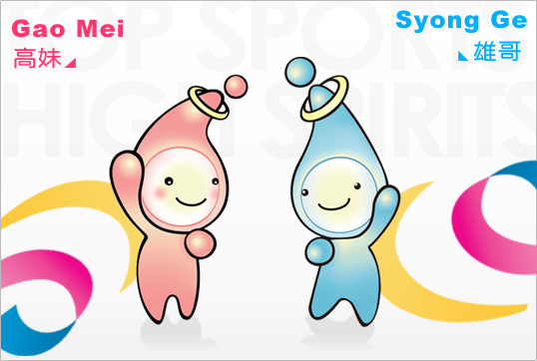 （資料來源：2009高雄世界運動會官網）
讓世界走近台灣
2009高雄世界運動會 (貳)
小神龍： 設計者：楊萍老師
1. 世界運動會第一屆是由哪一個國家及城市舉辦？
答：
2.今年世界運動會是第幾屆？將由哪一個國家及城市舉辦？
答：第 屆
3. 世界運動會是每幾年舉辦一次？
4.以下運動項目是今年世界運動會的項目的，請圈起來：
蛙式游泳、輕艇水球、滑水、保齡球、撞球、跳高、攀登、跳遠、飛盤、男子拔河、跳舞、空手道、袋鼠跳、滑輪溜冰、體操、推鉛球、健美。
5.2009高雄世運主場館建築，是由日本哪一位知名國際建築大師設計的？
答：
6. 2009高雄世運主場館建築是全世界第一座使用太陽能的「綠」建築運動場館嗎？ (是，不是)
7.2009高雄世運吉祥物經過網路票選後，是由兩個女、男水精靈獲選，請問，他們被命名為什麼？也請小朋友將他們畫下來！
答：

讓藝術走近我
高雄美術館

小神龍： 設計者：楊萍老師
小朋友，文化建設是一個地區精神生活的指標，更是孕育當地人文素養的重要泉源。高美館肩負服務民眾與推展美術教育的重任。當你走訪高美館後，希望你能用心完成此學習單。
ㄧ、參觀展覽大廳，找出一件你喜歡的作品，查出其名稱、作者、並發揮你的創意介紹它的涵義。
答：作品名稱：
作品作者：
作品介紹：

二、參觀兒童美術館時，你看到什麼展覽？
答：
三、實察了美術館後，以後你可以到美術館來從事那些活動？
□欣賞藝術品 □放風箏 □運動 □約會
□其他
四、參觀美術館時，你做到了下列那些事項呢？
□安靜欣賞 □保持距離 □不吃東西
□不觸摸作品 □不拍打玻璃 □記錄心得

讓想像走近我
高雄故事屋

小神龍： 設計者：楊萍老師
一、你最喜歡聽哪一個故事？
答：故事名稱：
故事主角：
故事結局：

二、故事屋給你的感覺是什麼？
□可怕 □有趣 □無聊 □可愛 □新奇 □驚訝
□其他
三、小朋友今天看到、聽到的故事有好多個！請小朋友選一則故事畫下來：

